**场景一：一个车队全部车辆建立集团用户，司机自己充值，用自己的手机去充电，开通一个平台账号给车队长查看充电账单。**

1. 在[首页](https://mc-uat.linghuchongtech.com/" \l "/)/用户管理/子运营商管理页面，点击【新建子运营商】，输入车队名称点击保存即可。（**注：不要绑定站点！**）

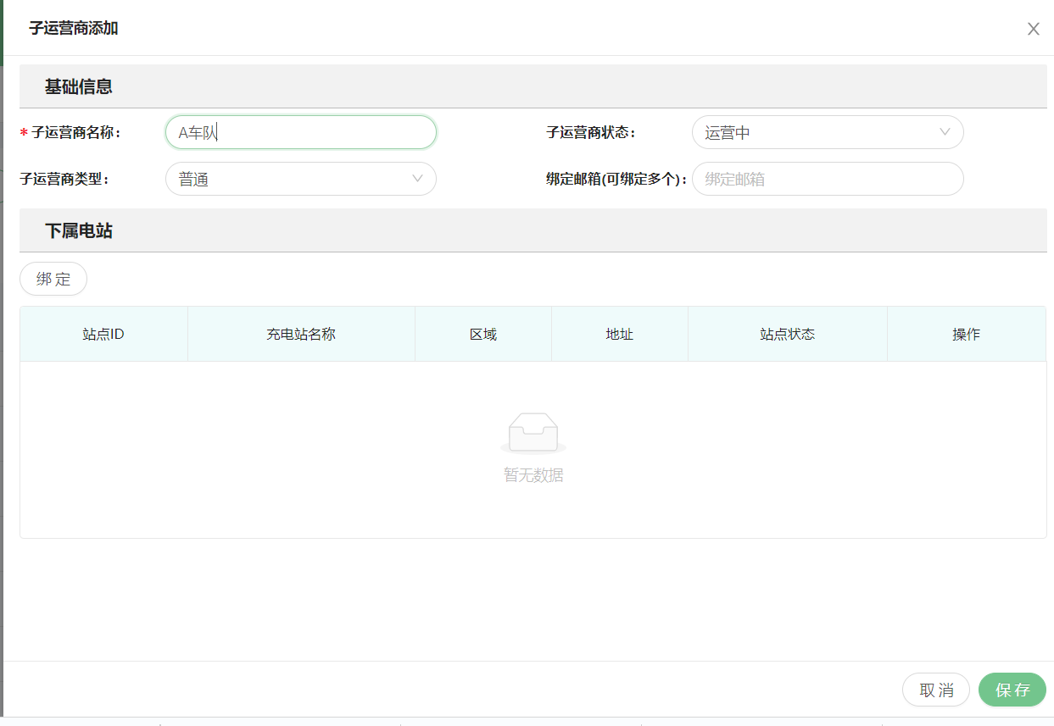

2、在[首页](https://mc.linghuchongtech.com/" \l "/)/用户管理/会员管理/会员管理页面，输入手机号找到车队司机用户（可向车队收集司机手机号），点击右侧操作栏的【编辑】，子运营商选择“A车队”，然后点击保存。以此类推。

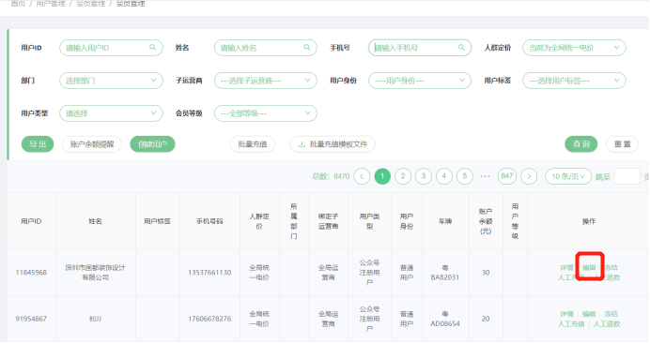

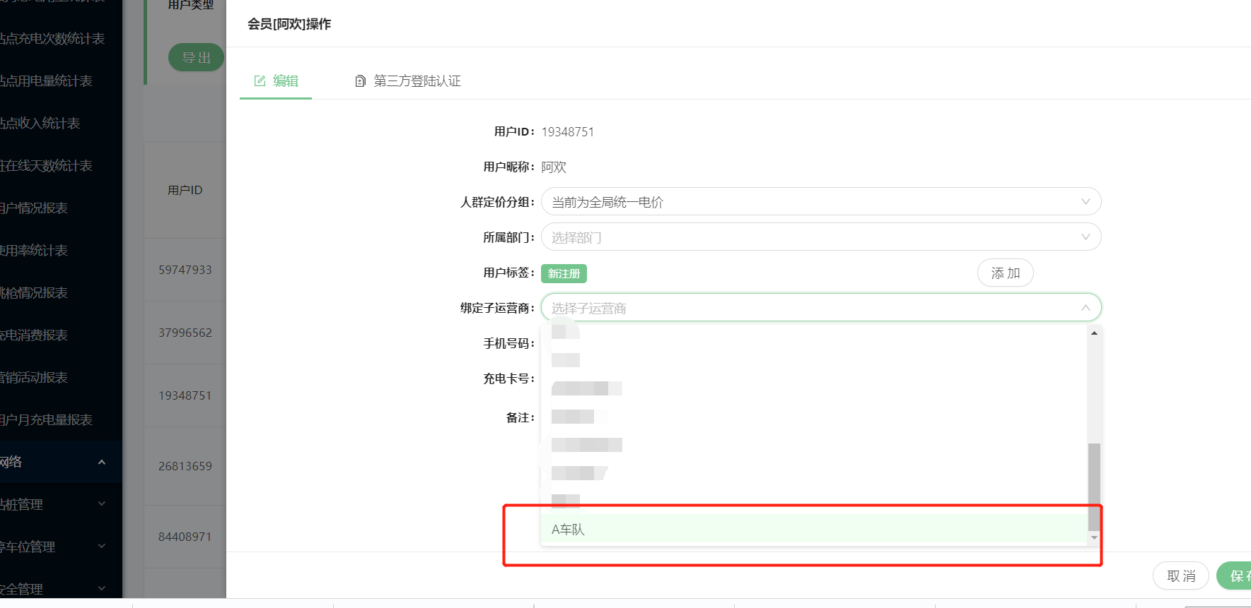

3、在[首页](https://mc-uat.linghuchongtech.com/" \l "/)/系统管理/账号管理/角色权限管理页面，点击【新建角色】。

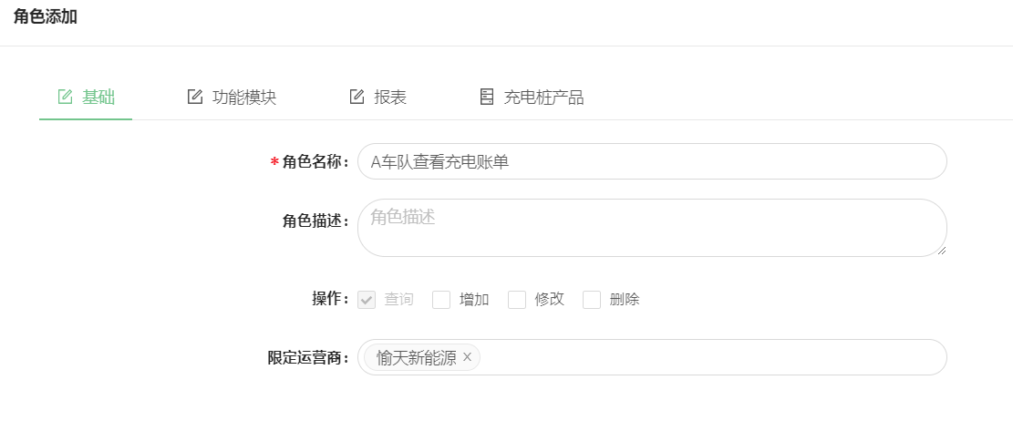

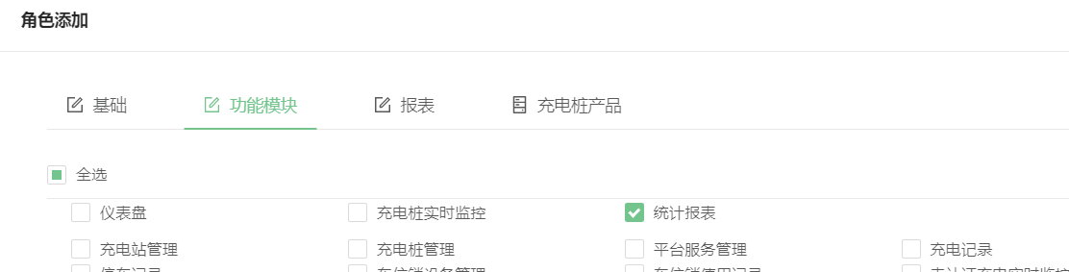

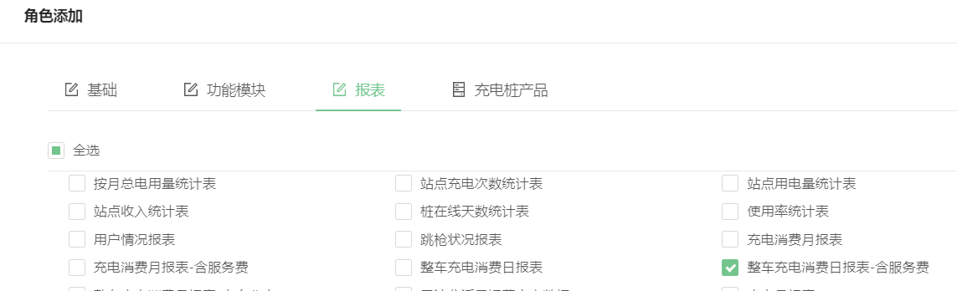

1. 在[首页](https://mc-uat.linghuchongtech.com/" \l "/)/系统管理/账号管理/用户管理页面点击【新建用户】，子运营商选择【A车队】，角色选择【A车队查看充电账单】，点击保存即可。该账号密码（默认密码：12345678）和平台网址可以给到车队队长，查看车队司机的充电订单。

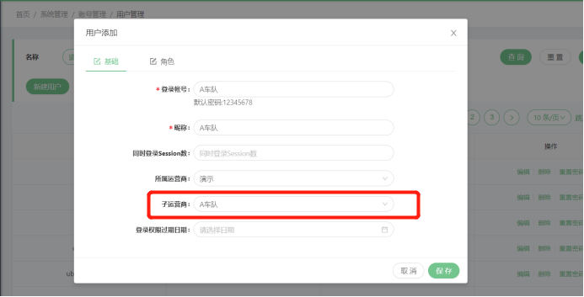

**场景二：一个车队全部车辆建立集团用户，公司充值到部门账号，司机用自己的手机去充电，充电消费选择部门资金池扣费，开通一个平台账号给车队长查看充电账单。**

1、在[首页](https://mc-uat.linghuchongtech.com/" \l "/)/用户管理/子运营商管理页面，点击【新建子运营商】，输入车队名称点击保存即可。（**注：不要绑定站点！**）

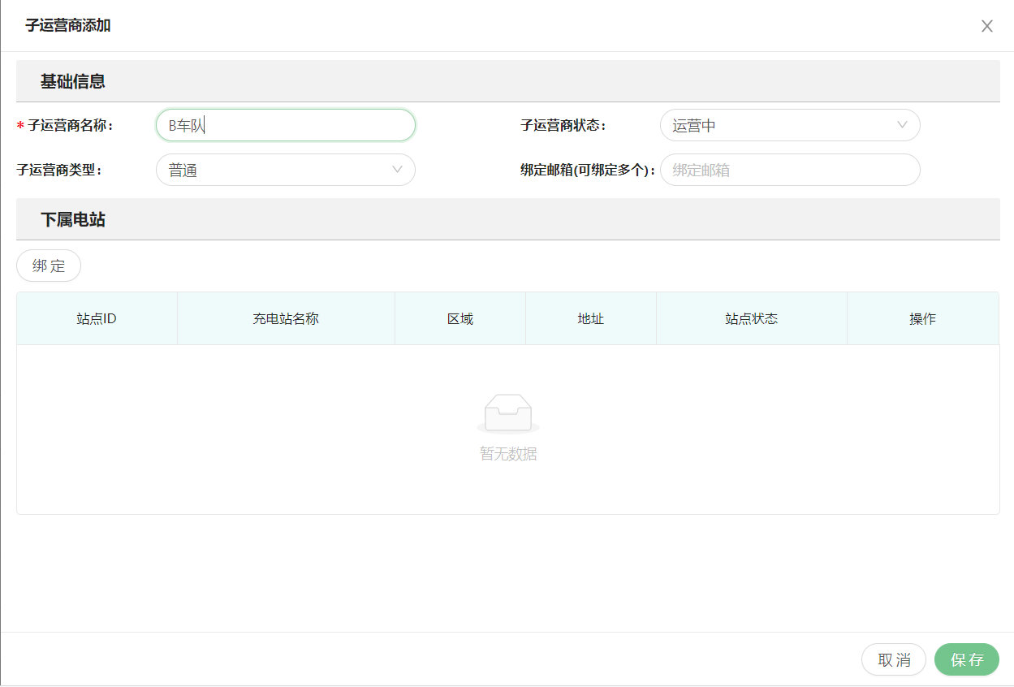

1. 在[首页](https://mc-uat.linghuchongtech.com/" \l "/)/用户管理/企业部门管理页面新建一个部门“B车队”。

①填写管理员手机号后，可以点击【部门余额提醒】进行设置，部门余额到达提醒线后，会发送余额不足的消息到管理员手机号上。（非必要设置）

②可以点击充值对应金额给部门进行充值。

③部门付款模式有两种，【预付款】是车队先给运营商钱，然后再进行充值扣费。【后付款】是充电不扣费，但是账单会有金额，适用于运营商和车队进行后向结算。

④子运营商绑定【B车队】。

⑤只有绑定的电站才可以进行部门扣费，没有绑定的电站不可以使用部门资金池扣费。

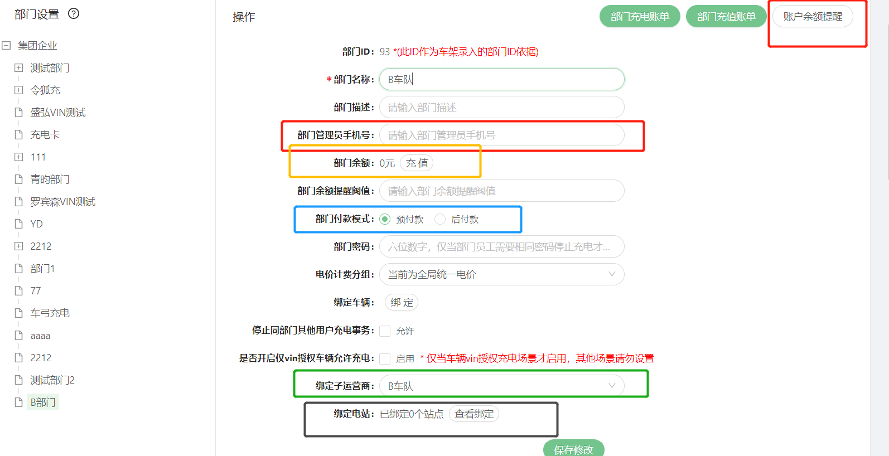

3、在[首页](https://mc.linghuchongtech.com/" \l "/)/用户管理/会员管理/会员管理页面，输入手机号找到车队司机用户（可向车队收集司机手机号），点击右侧操作栏的【编辑】，所属部门选择“B车队”，然后点击保存。以此类推。

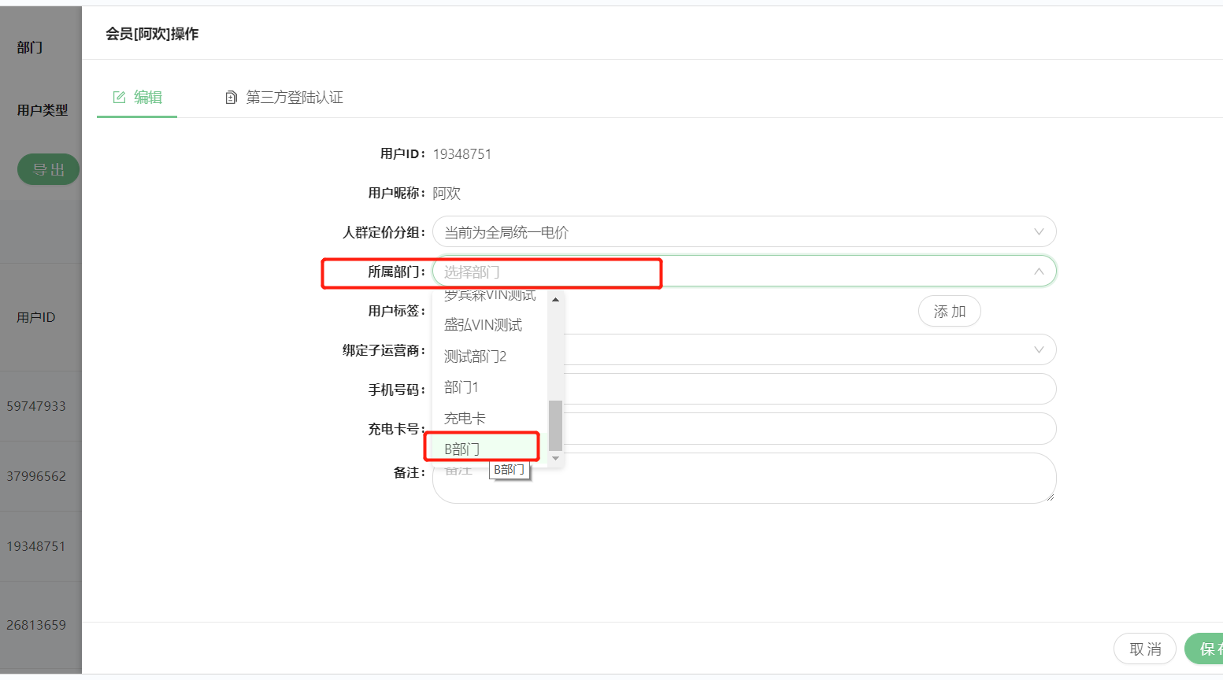

车队司机绑定好部门后，需要在微信公众号的个人中心 **开启【企业账户优先扣费】，这样充电扣费才可以在部门资金池扣费。**

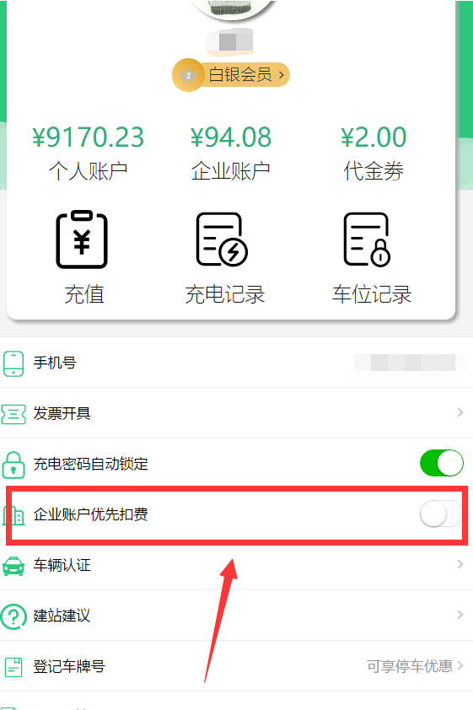

4、在[首页](https://mc-uat.linghuchongtech.com/" \l "/)/系统管理/账号管理/角色权限管理页面，点击【新建角色】。

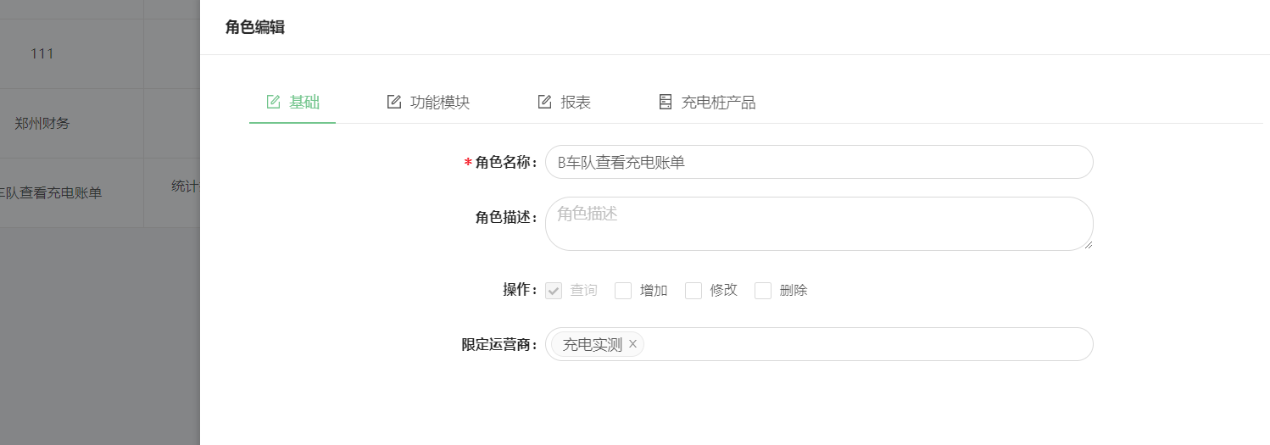





1. 在[首页](https://mc-uat.linghuchongtech.com/" \l "/)/系统管理/账号管理/用户管理页面点击【新建用户】，子运营商选择【B车队】，角色选择【B车队查看充电账单】，点击保存即可。该账号密码（默认密码：12345678）和平台网址可以给到车队队长，查看车队司机的充电订单。

